Idea2019.2 热部署JReble
1，打开idea->file->setting
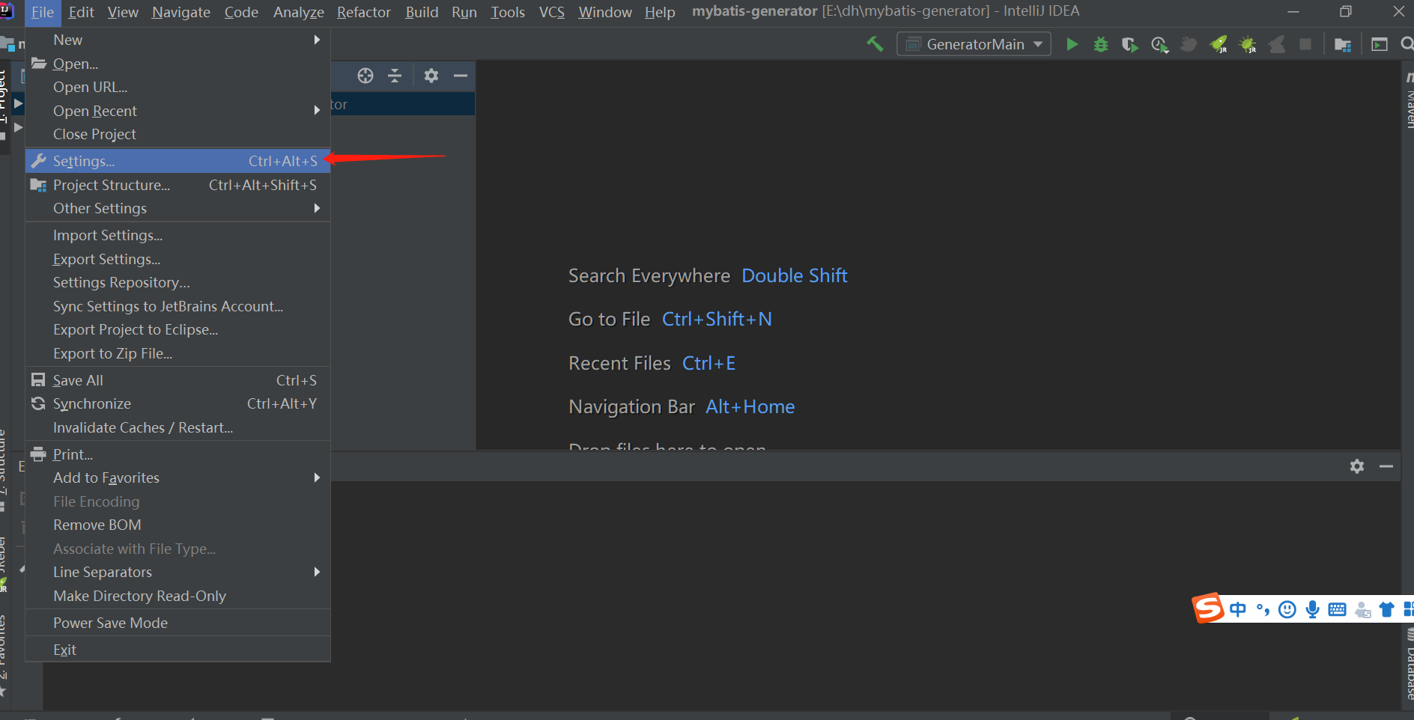
2,plugins->marketplace搜索jrebel把插件下下来，由于网络等可能失败几次，失败重试就好，总能下载下来的
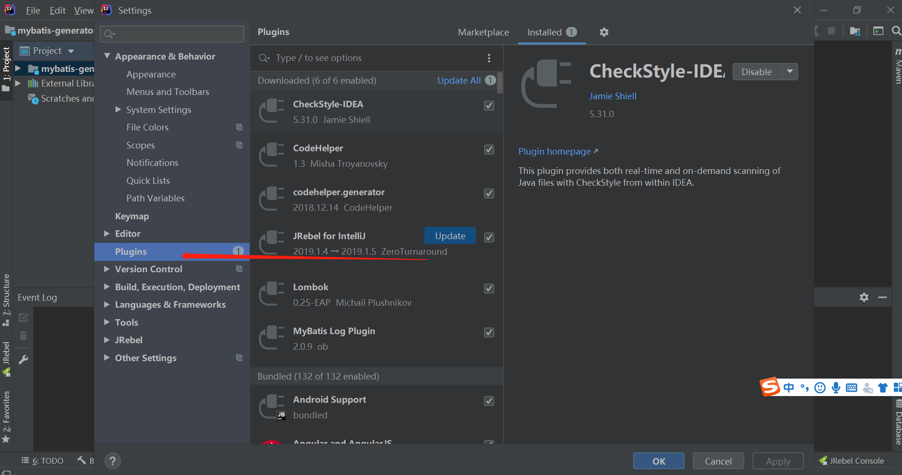
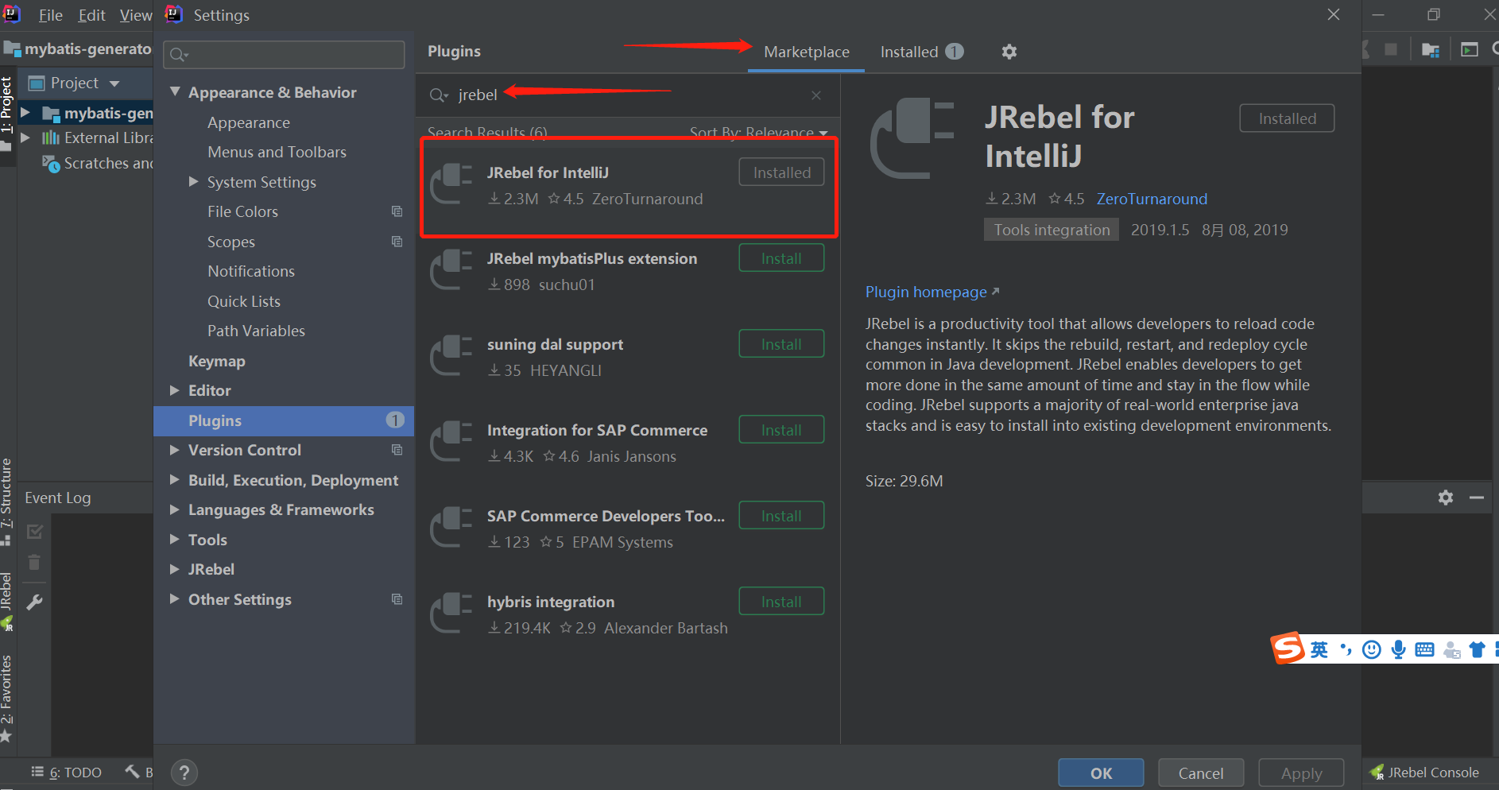
3，下载完成后打开file->setting就是这个样子了,列表多了个jrebel，我这边是已经激活的，本应该在右边是有active的提示的，大家直接点击激活打开激活窗口就好，往下看。
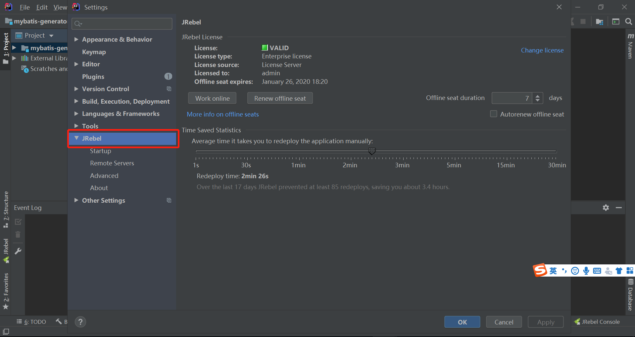

- 这边的话就是打开激活窗口了，填写url和自己的邮箱,最好是自己的，虽然没啥用，但是也没啥坏处。
- url的话填写http://jrebel.pyjuan.com/c95f8c2b-9e97-4bd4-b9bf-48ba24fc3a10或者https://jrebel.qekang.com/bb25c9bf-7695-48d6-b1a0-baf893ca7631，域名后边是guid是服务器用来校验时间的，大家可以通过http://www.ofmonkey.com/transfer/guid来生成替换，之后就可以成功激活了

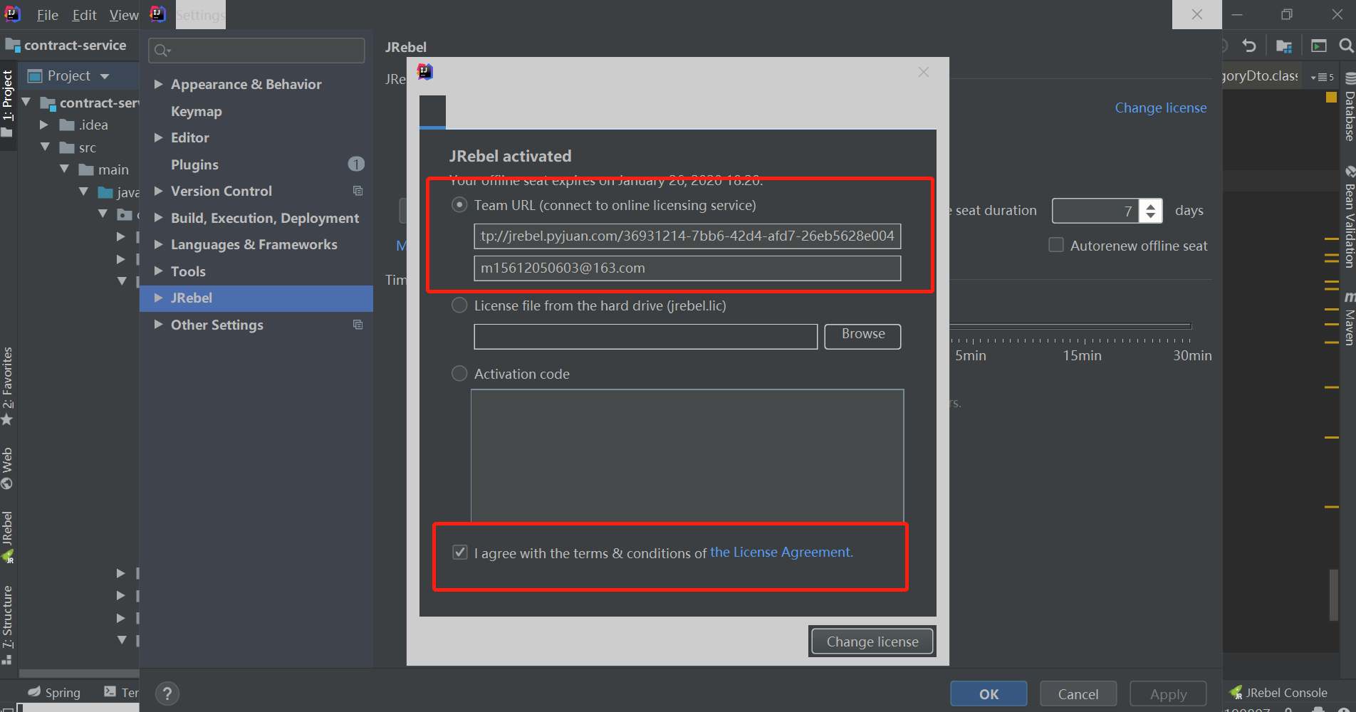
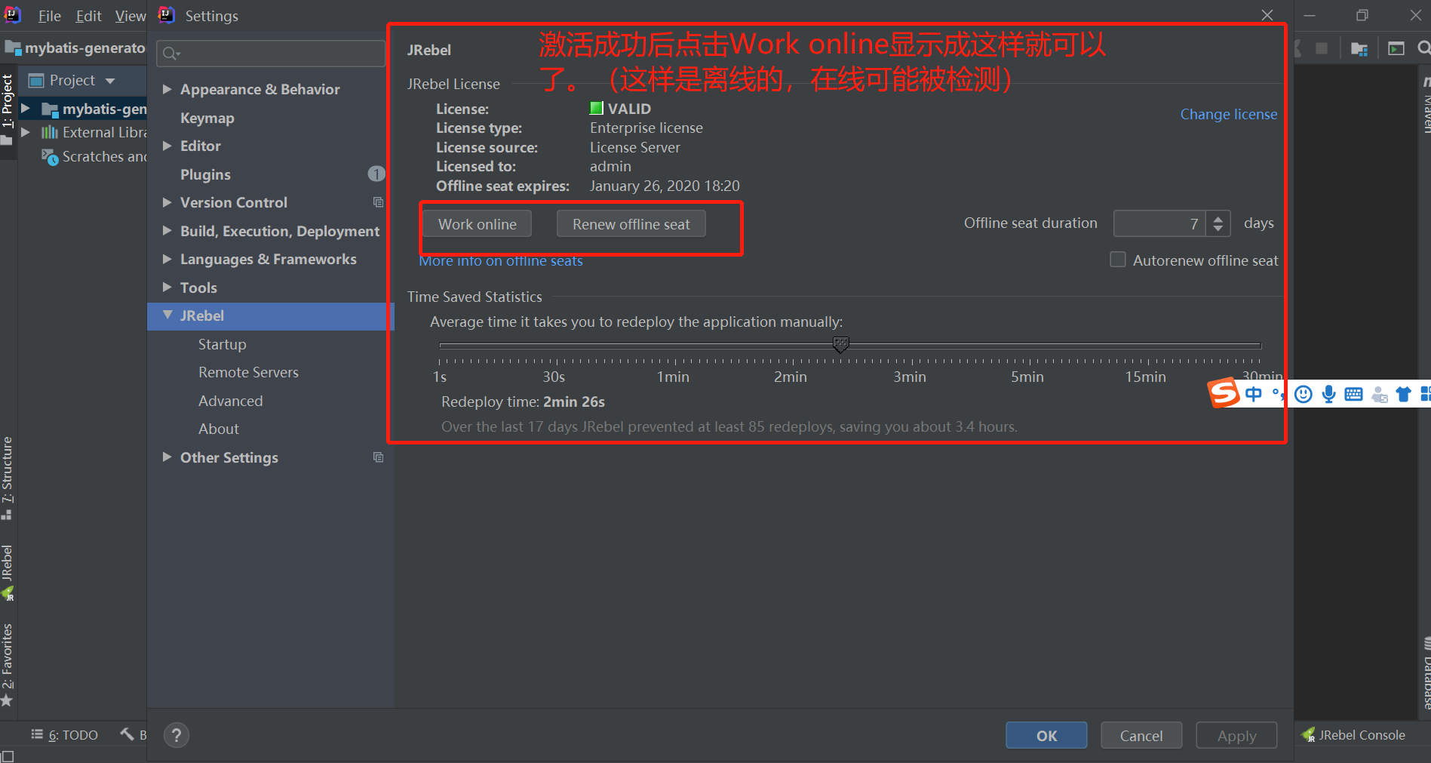

6,最后就是需要配置在代码发生改变和光标发生改变时自动触发热部署，彻底解放双手。
此插件适用于springboot项目中编辑的代码和mybatis的sql.xml文件热部署，目前maven reimport包后还不能直接热部署。
